Navodila za vpis v kolesarja (9. 1. 2018)

1 | Greš na spletno stran https://skupnost.sio.si/login/index.php
2 | Na vrhu te spletne strani klikneš: AAI prijava.  Ne vpisuješ nič drugje! Smo klikneš AAI
3 | Izbereš »Osnovna šola Rodica«  tako da pišeš: osnovna šola rod…  pa se ti pojavi. | 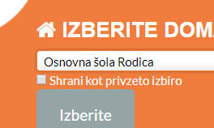
4 | Vpišeš uporabniško ime in geslo | 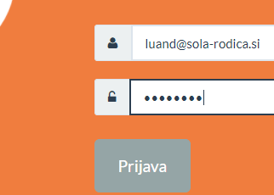
5 | Klikneš »Da, nadaljuj« | 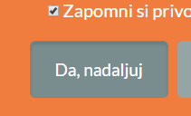
6 | Pa si notri v učilnicah. Desno zgoraj piše, da si to ti. A si? | 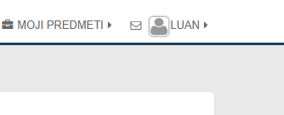
7 | Strinjati se je treba z nekimi pravili. To narediš spodaj na spletni strani – klikneš »Da« | 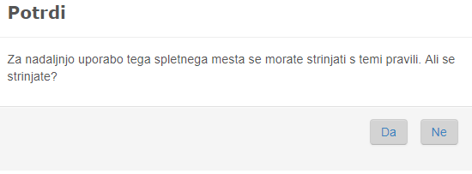
8 | Sedaj moraš poiskati svoj predmet, to je Kolesar.  Tukaj je: https://skupnost.sio.si/enrol/index.php?id=8971
9 | Učenci za vstop uporabite ključ (to je beseda)»kolesar«, ki ga vpišeš pri Ključ vpisa.  Drugače so tam napisana tudi navodila.  Klikneš »Vpiši me« | 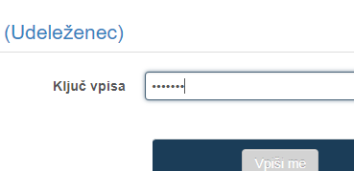
10 | Si vesel.

